Обеспечение образовательного процесса
оборудованными учебными кабинетами,
объектами для проведения практических занятий
Для организации и ведения образовательной деятельности в школе имеются все необходимые условия:
Учебных кабинетов
1 | Кабинет начальных классов № 1  - Мультимедийный проектор Casio  - МФУ Canon MF 3010  - Принтер Canon LBP 7010  - Компьютер в комплекте  - Интерактивная доска Promethean  - DVD – плейер MYSTERY  - Документ камера AVer  - Телевизор ж/к LG | 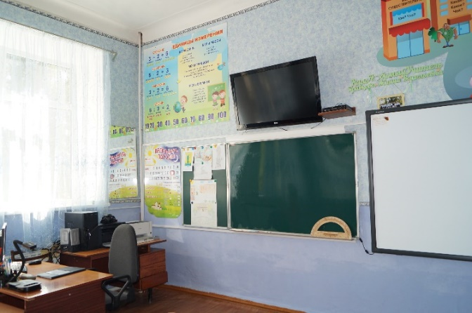
2 | Кабинет начальных классов № 2  - Доска интерактивная SMART  - Принтер HP LaserJet P1005  - МФУ Brother  - Проектор ViewSonic  - Документ-камера ELMQ  - Лабораторный диск ГлоМир  - Музыкальный центр Samsung  - DVD – плейер MYSTERY  - Телевизор Toshiba  - Видеокамера SONI  - Зеркальный фотоаппарат Canon  - Интерактивная обучающая система Muitikid | 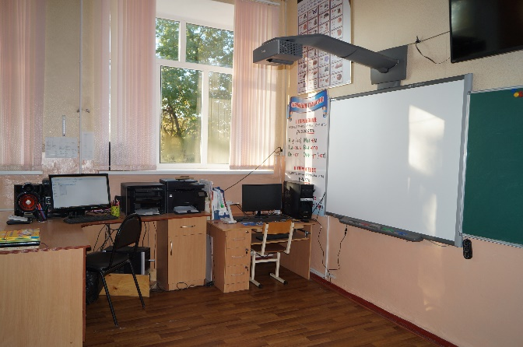
3 | Кабинет начальных классов № 3  - Доска интерактивная Promethean  - Компьютер учителя в сборе  - Принтер Canon цветной  - Проектор Panasonik  - DVD – плейер MYSTERY  - Телевизор Toshiba  - Документ камера Aver  - Зеркальный фотоаппарат Canon | 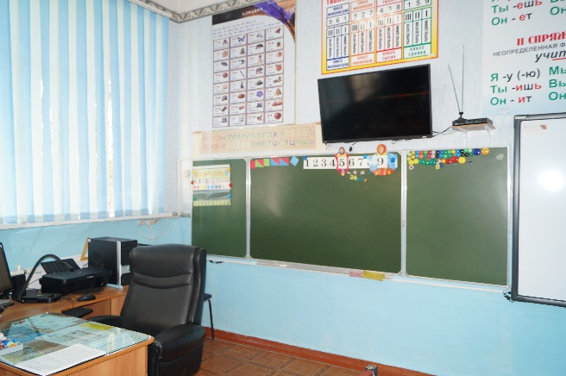
4 | Кабинет начальных классов № 4  - Компьютер в комплекте  - Ноутбук 1+13  - МФУ SAMSUNG SCX-3220  - Музыкальный центр LG (karaoke micro HI-FI system FB 164)  - Телевизор Toshiba  - Документ камера AVerMedia  - Принтер EPSON (цветная печать)  - Зеркальный фотоаппарат Sony  - Программное обеспечение удаленного администротирования компьютеров Net Control 2  - Тележка для компьютеров Rover mate T6  - Точка беспроводного доступа Rover mate W 160  - Принтер Canon  - Интерактивная панель TeachTouch | 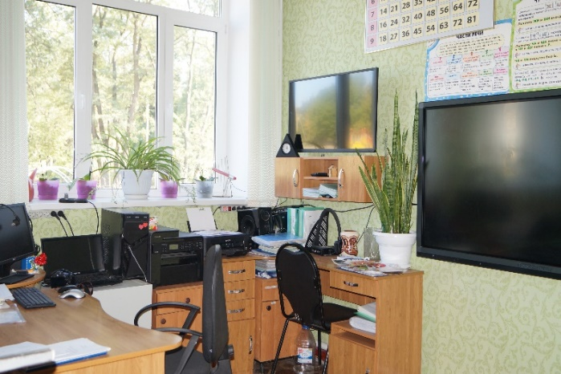
5 | Кабинет начальных классов № 5  - Доска интерактивная Promethean  - Компьютер в сборе  - Принтер Epson (цветной)  - Принтер МФУ Brother  - Телевизор Toshiba  - Документ камера Aver  - Зеркальный фотоаппарат | 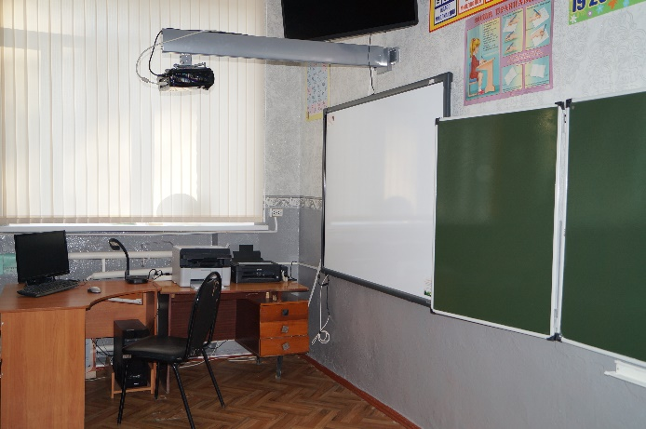
6 | Кабинет начальных классов № 6  - Интерактивная панель TeachTochch  - Документ-камера Mimio View  - Графический планшет Mimio Pad  - Система голосования пользователя Mimio Vote 24  - Зеркальный фотоаппарат Canon EOS  - Слайд – проектор Reflecta 2000  - DVD – плеер BBK  - Компьютер в сборе  - Принтер Canon цветной  - Принтер Canon черно-белый | 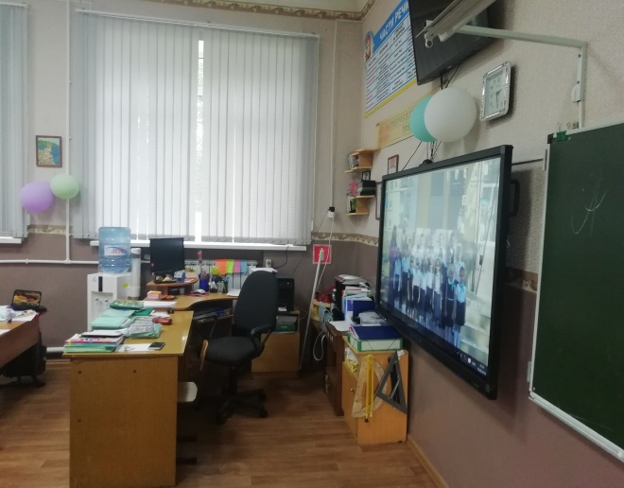
7 | Кабинет начальных классов № 7  - Компьютер в комплекте Aguarius Pro P30 S75  - Многофункциональный принтер Canon i-sensys MF3010/MF3010EX  - Интерактивная доска с мультимедийным проектором  - Документ-камера Aver Vision U50  - Телевизор Toshiba  - Видеокамера  - Фотоаппарат зеркальный SONY SLT-A57  - Принтер цветной Epson L132 | 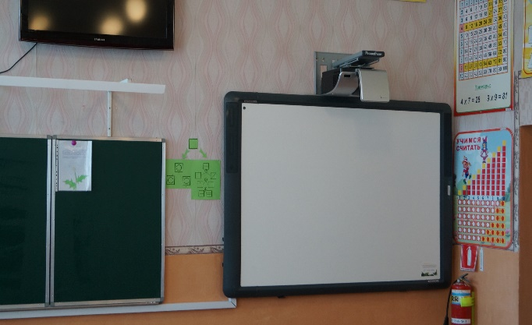
8 | Кабинет английского языка  - МФУ Brother DCP-L2500DR  - Интерактивная доска  - Мультимедийный проектор  - Компьютер в сборе  - Принтер цветной Epson L132 | 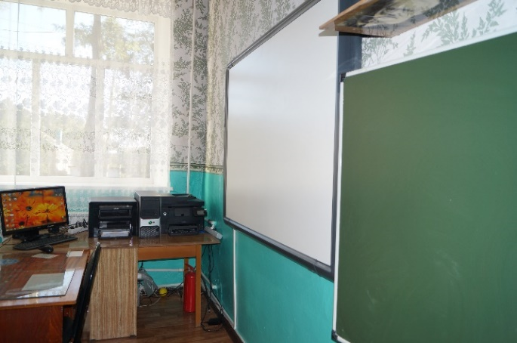
9 | Кабинет ОБЖ  - Зеркальный фотоаппарат Nikon D 3100  - Датчик содержания О₂ (0-27%) Gas Sensor (О2-ВТА)  - Датчик ЭКГ (EKG-BTA)  - Датчик частоты сердечных сокращений (ручной пульсометр) Hand-Grip Heart Rate Monitor HGH/BTA  - Датчик артериального давления (тонометр) (0-250 мм рт. ст.) Blood Pressure Sensor (BPS-BTA)  - Цифровой датчик ионизирующего (радиационного) излучения (дозиметр) Digital Radiation Monitor/DRM-BTD  - Датчик жизненной емкости легких (спирометр) (± 10л/с) Spirometer (STS-BTA)  - Датчик температуры поверхности (-25 - + 125 ^{о}С) Surface Temperature Sensor (STS BTA)  - Интерактивная доска Active Board78 Touch  - Компьютер в сборе  - Проектор УКФ Casio XJ  - Принтер Brother черно-белый  - МФУ Brother DCP-2500DR  - Принтер цветной Epson L132 | 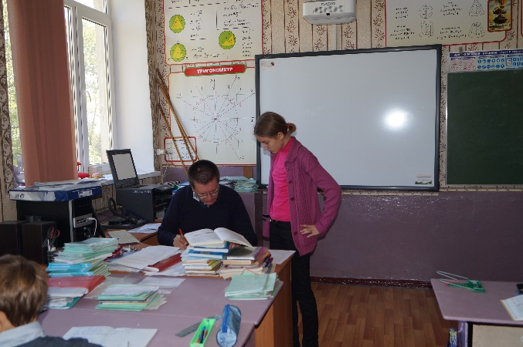  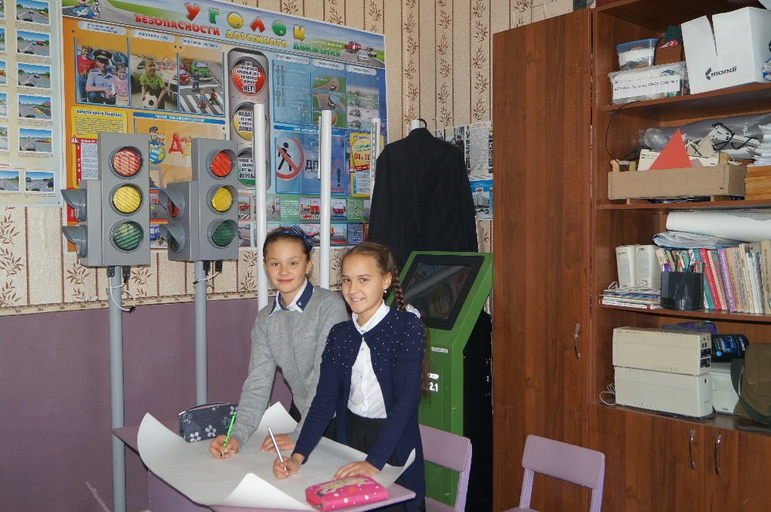
10 | Кабинет истории и обществознания  Принтер Brother DCP  - Интерактивная доска Promethean в комплекте с проектором  - Портативные компьютеры (15 шт.)  - DVD BBK  - Компьютер мультимедийный - рабочее место учителя  - Мобильная тележка для компьютеров  - LED – телевизор Philips  - Зеркальный фотоаппарат Сanon EOS4000D | 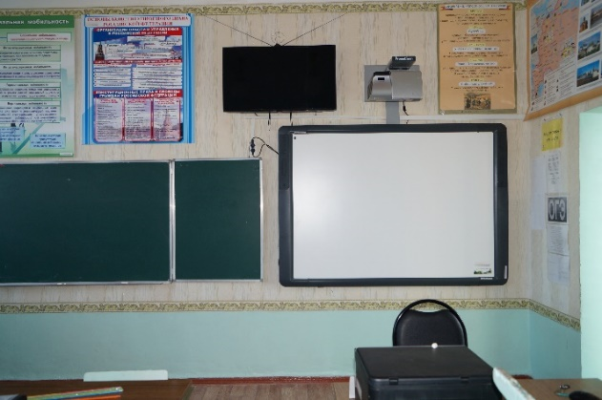
11 | Кабинет географии и математики  - Мультимидийный проектор NEC  - МФУ Canon  - Компьютер в комплекте ASUS  - Интерактивная доска SMART Board 680  - Документ-камера Aver  - Зеркальный фотоаппарат Сanon EOS4000D  - Принтер цветной Epson L132 | 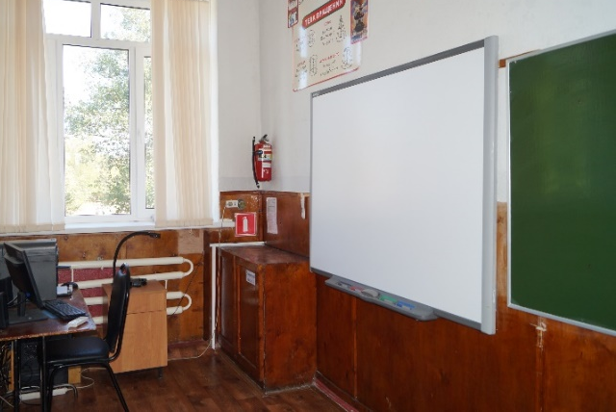
12 | Кабинет информатики № 1  - Компьютер в комплекте 1+9  - Документ-камера Aver  - Web - камера - 8 шт.  - Принтер Epson L120  - Принтер Canon  - Принтер Brother  - Интерактивная панель TeachTouch | 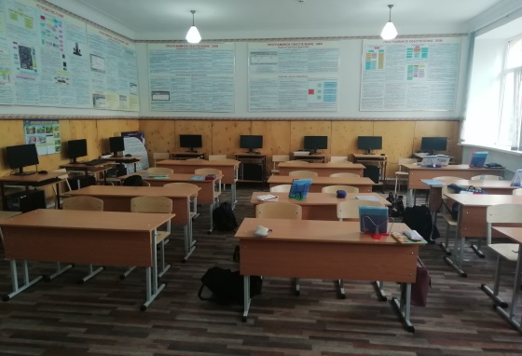
13 | Кабинет информатики № 2  - Мультимидийный проектор Aser  - МФУ Canon  - Интерактивная доска Panasonic  - Документ-камера Smart  - Web - камера - 5 шт.  - Сервер школьный  - Цифровой фотоаппарат  - Ноутбук HP-8шт.  - Ноутбук Dell Core i3-5шт | 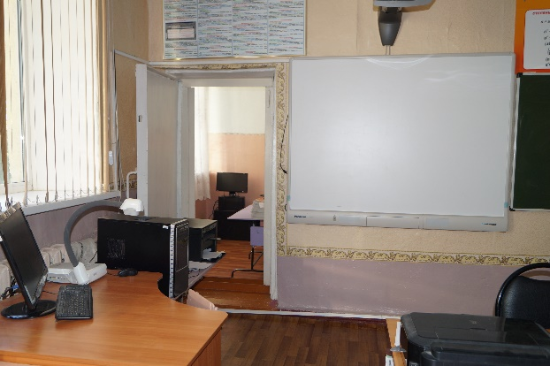
14 | Кабинет физики  - Компьютер в сборе с программным обеспечением  - Видеокамера Sony CX 220 E  - Интерактивная доска ActivBoard в комплекте с проектором Promethean  - МФУ Brother  - Комплект цифровых датчиков PASCO  - Зеркальный фотоаппарат Сanon EOS4000D  - Принтер цветной Epson L132 | 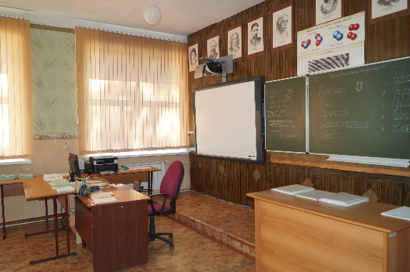
15 | Кабинет химии, биологии, географии  - Интерактивная доска Poly Vision eno flex 2620A  - Мультимедийный проектор  - Слайд – проектор Reflecta 2000  - Набор компьютерных датчиков  - Компьютер в сборе  - Принтер Canon  - Принтер цветной Epson L132  - Зеркальный фотоаппарат Сanon EOS4000D | 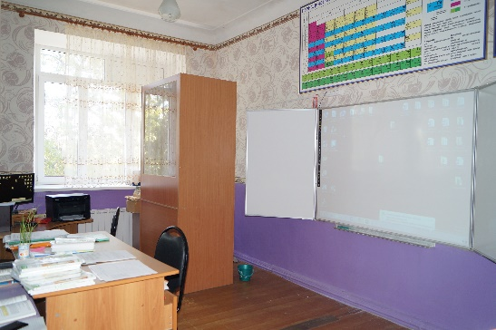
16 | Кабинет русского языка и литературы № 1  - Слайд – проектор Reflecta 2000  - Интерактивная доска Panasonic UB T880  - Оверхед – проектор Braun Photo Technick  - Компьютер в комплекте  - Принтер Canon  - Принтер цветной Epson L132 | 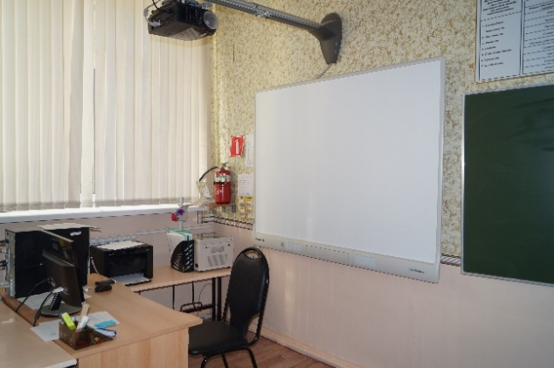
17 | Кабинет русского языка и литературы № 2  - Интерактивная доска Panasonic ELIT Panaboard UB –T880  - Проектор Acer S5201  - Компьютер в сборе  - Слайд – проектор Reflecta 2000  - Оверхед – проектор Braun Photo Technick  - Принтер Canon  - Принтер цветной Epson L132 | 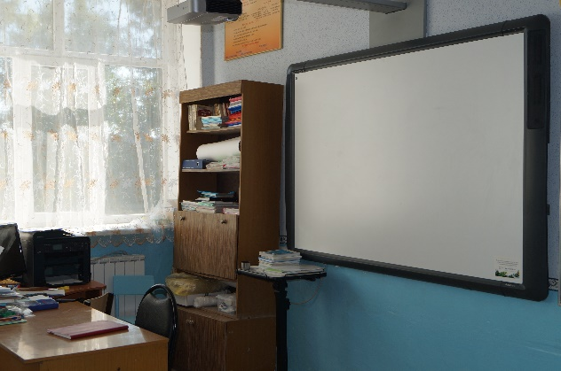
18 | Кабинет русского и английского языка  - Мультимидийный проектор BENQ  - МФУ Brother  - Компьютер в сборе  - Интерактивная доска IQ Bord | 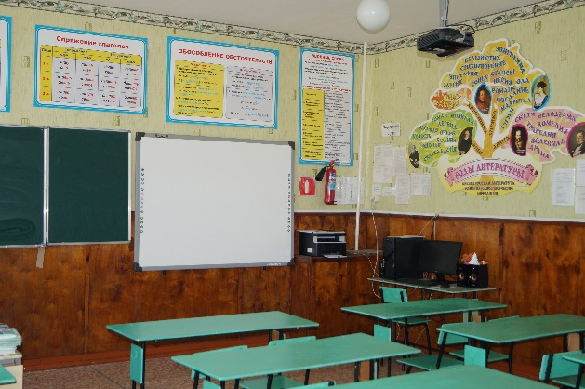
19 | Кабинет музыки и права  - Интерактивная доска с встроенным проектором (передвижная) Promethean ActivBoard 387  - Компьютер в сборе  - Пианино (2шт.)  - Портреты композиторов  - Принтер МФУ | 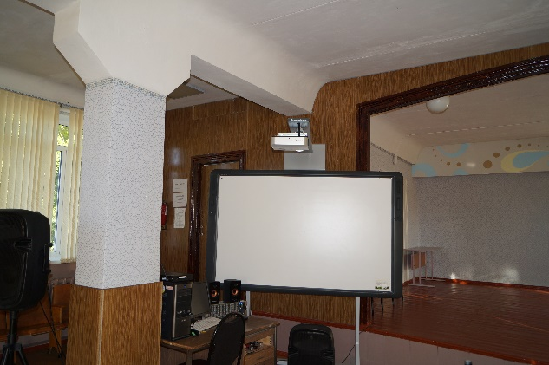

Объекты физической культуры и спорта

Спортивный зал | 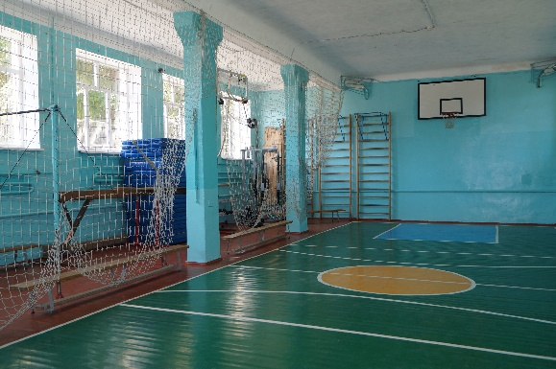
Пришкольная спортивная площадка | 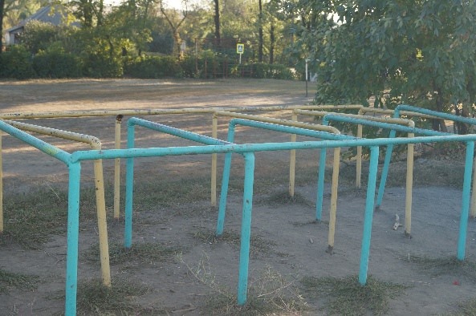

Досуг и отдых

Библиотека  - Компьютер в комплекте – 2 шт.  - Принтер HP Laser Jet P1005. | 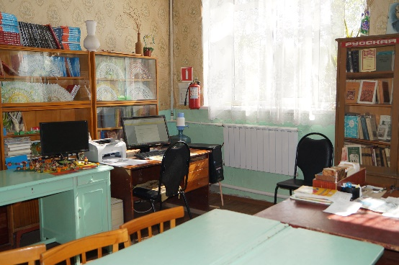
Кабинет психолога  - Компьютер в сборе  - Принтер | 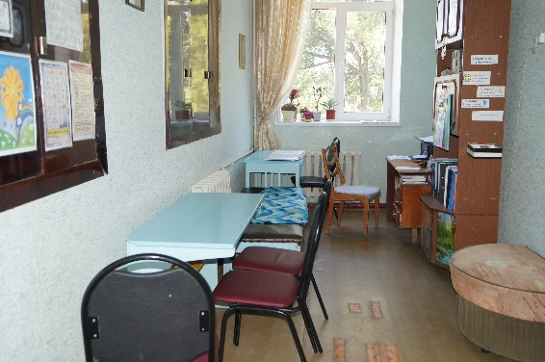
Детская игровая площадка | 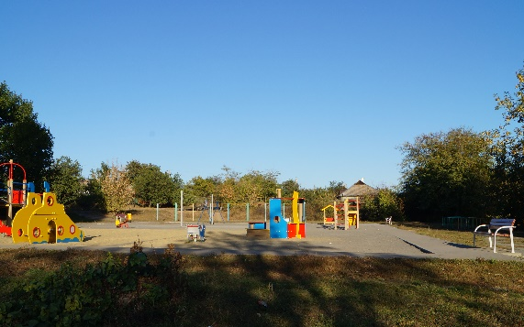

Столовая

Обеденный зал  50 посадочных мест | 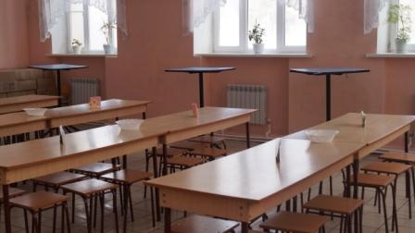
Кухня  - Варочный цех  - Цех- яйцо  - Цех – сырое мясо  - Цех- рыба  - Варочный цех  - Цех готовой продукции | 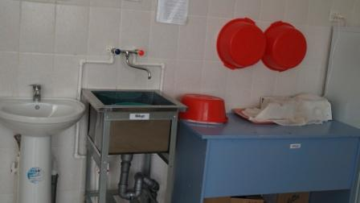  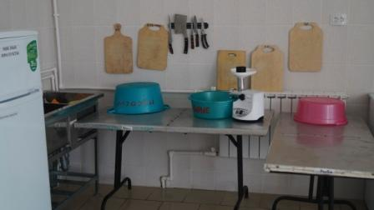
Моечная  - Для кухонной посуды  - Для столовой посуды | 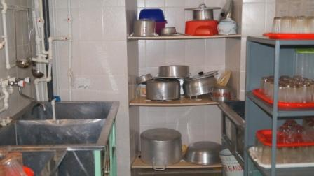

Мониторинг использования программных средств в МБОУ СОШ №3

1. Общие характеристики

№ | Критерий | Значение критерия
1.1 | Количество компьютеров в ОО | 69
1.2 | Количество компьютеров в компьютерных классов | 25
1.3 | Количество компьютеров, имеющих выход в сеть Интернет, в том числе: | 35
 | - в компьютерных классах | 11
 | - используемых в образовательном процессе | 19
2. Характеристика компьютерных базовых программ, используемых в образовательном процессе
Наименование ПО | Версия
Операционная система | Windows 7 Professional
Операционная система | Windows 8.1 Pro
Операционная система | Windows 10 Edu
Офисные программы | Office Professional Plus 2007
Офисные программы | Office Professional Plus 2010
Офисные программы | Office Professional Plus 2013
Офисные программы | Office Professional Plus 2016
Антивирусная программа | Kaspersky Endpoint Security
Контент-фильтр | NetPolice Pro

- Характеристика систем контентной фильтрации

№ | Критерий | Значение критерия
2.1 | Способ осуществления контент-фильтрации для обучающихся (осуществляется провайдером, осуществляется программными средствами, осуществляется аппаратными средствами) | осуществляется провайдером и программными средствами
2.2 | Название используемого контент-фильтра для обучающихся | NetPolice Pro
2.3 | Принцип работы контент-фильтра для обучающихся (белые списки, черные списки) | Черные списки

